

40. Хуки в React

Цель:

Познакомиться со следующими понятиями и возможностями react:

- что такое хуки

- основные хуки react

Хуки:

*Хуки* — нововведение в React 16.8, которое позволяет использовать состояние и другие возможности React без написания классов.

Особенности хуков:

● Хуки позволяют вам повторно использовать логику состояния, не затрагивая дерево компонентов. Благодаря этому, хуки легко использовать в разных компонентах и делиться ими с сообществом

● В классовых сложных компонентах часто можно было встретить смесь не связанной логики. Что приводило к сложной поддержке кода и наличию багов. Чтобы решить эту проблему, хуки позволяют разбить один компонент на маленькие функции по их назначению (например, подписке или загрузке данных), а не на основе методов жизненного цикла.

● Классовые компоненты были одним из барьеров для изучения реакта ● react с использованием хуков еще больше приближает нас к “функциональному” подходу

Хук состояния. useState:

React **useState** Hook позволяет нам отслеживать состояние в функциональном компоненте. 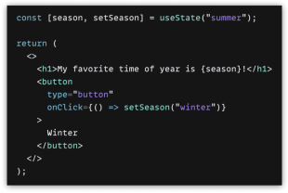

Состояние обычно относится к данным или свойствам, которые необходимо отслеживать в приложении.

React **useState** Hook принимает начальное состояние и возвращает два значения:

● Текущее состояние.

● Функция, обновляющая состояние.

Хук эффекта. useEffect:

**useEffect(<function>, <dependency>)**

React **useEffect** Hook позволяет 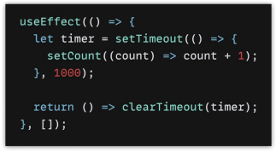

выполнять побочные эффекты в ваших компонентах. Некоторые примеры

побочных эффектов: выборка данных, прямое обновление DOM и таймеры.

Хук эффекта. useEffect:

**useEffect(<function>, <dependency>)**

**<function>** - функция, которая будет отрабатывать в зависимости от вида 2 аргумента (массива зависимостей)

**<dependency>** - массив зависимостей

Работа хука в зависимости от массива dependency:

**1. Зависимости не переданы:** функция будет выполняться при каждом рендере. **2. Пустой массив:** хук отработает только после первого рендера.

**3. Массив зависимостей:** хук будет отрабатывать

a. при первом рендере

b. при изменении значений массива депенденси

Хук useCallback:

**useCallback** возвращает 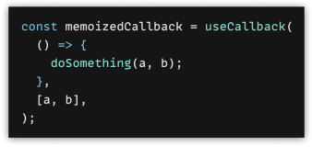

мемоизированный колбэк

Это хук полезен при передаче колбэков оптимизированным дочерним компонентам, которые полагаются на равенство ссылок для предотвращения ненужных рендеров (например, shouldComponentUpdate)

Хук useMemo:

● Возвращает мемоизированное значение.

● Данный хук позволяет улучшать производительность. useMemo работает только тогда , когда один из его депенденси меняет значение.